Trang đầu thông tin m tự ghi nhe

1. Tổng quan hệ thống

Hệ thống Quản lý Cửa hàng Vật tư Xây dựng là một ứng dụng chạy trên nền tản Window được phát triển bằng ngôn ngữ lập trình C# .NET Framework phiên bảng 6.0. Nó cung cấp các tính năng quản lý thông tin sản phẩm , hóa đơn và danh mục sản phẩm. Hệ thống được xây dựng trên một cơ sở dữ liệu quan hệ SQL Server.

1. Cơ sở lý thuyết
2. .NET Framework/.NET Core

.NET Framework là một nền tảng phát triển phần mềm do Microsoft phát triển. Nó cung cấp một môi trường thực thi ứng dụng và một loạt các thư viện và công cụ phát triển để xây dựng ứng dụng trên nền tảng Windows. .NET Core là một phiên bản mã nguồn mở, đa nền tảng của .NET Framework, hỗ trợ phát triển ứng dụng trên Windows, Linux và macOS.

.NET Frameword hỗ trợ nhiều ngôn ngữ lập trình khác nhau như: C#, Visutal Basic.NET,F# và C++/CLL. Trong đó C# là ngôn ngữ được sữ dụng phổ biến nhất để lập trình .NET, do đó trong dự án này sữ dụng C# làm ngôn ngữ lập trình chính.

1. ADO.NET

ADO.NET là một bộ API (Application Programming Interface) trong .NET Framework được sử dụng để làm việc với dữ liệu trong các ứng dụng. ADO.NET cung cấp các lớp để kết nối và tương tác với các nguồn dữ liệu như cơ sở dữ liệu SQL Server, MySQL, Oracle, và nhiều loại nguồn dữ liệu khác. Nó cung cấp một cách linh hoạt và mạnh mẽ để truy cập và thao tác dữ liệu từ các nguồn khác nhau.

ADO.NET cung cấp hai phương thức kết nối đến cơ sở dữ liệu là SQL Connection and OLEDB Connection. Để sữ dụng kết nối đến máy chủ, các phương thức đó yêu cầu thông tin về máy chủ, thông tin cơ sở dự liệu, xác thực tài khoản.

1. Visual Studio:

Visual Studio là một IDE (Integrated Development Environment) phổ biến và mạnh mẽ được phát triển bởi Microsoft để hỗ trợ phát triển ứng dụng trên nền tảng .NET. Visual Studio cung cấp một loạt các công cụ và tính năng giúp nhà phát triển tạo, sửa đổi, gỡ lỗi và triển khai ứng dụng .NET một cách dễ dàng và hiệu quả. Nó cũng hỗ trợ nhiều ngôn ngữ lập trình như C#, VB.NET, F# và nhiều ngôn ngữ khác.

1. Mô tả cơ sở dữ liệu

Hệ quản trị cơ sở dữ liệu được sữ dụng trong dự án là SQL Server cho phép lưu trữ thông tin cửa ứng dụng. Dươi đây là chi tiết về cở sở dữ liệu đó

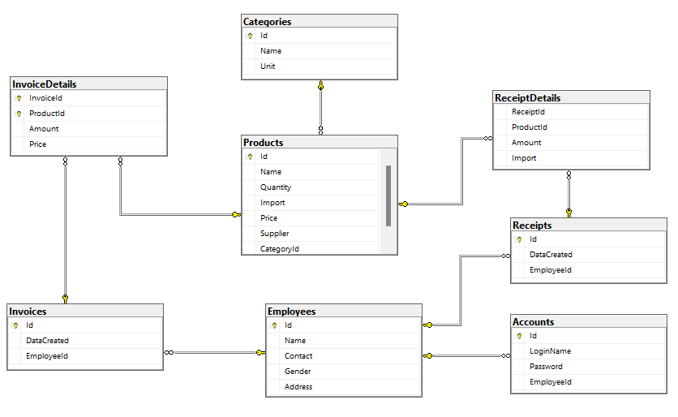

1. Bảng Categories:

* Id: Khóa chính, là số nguyên duy nhất đại diện cho danh mục sản phẩm.
* Name: Tên của danh mục sản phẩm, được lưu dưới dạng chuỗi ký tự.
* Unit: Đơn vị tính của sản phẩm trong danh mục, được lưu dưới dạng chuỗi ký tự.

2. Bảng Products:

* Id: Khóa chính, là số nguyên duy nhất đại diện cho sản phẩm.
* Name: Tên của sản phẩm, được lưu dưới dạng chuỗi ký tự.
* Quantity: Số lượng của sản phẩm trong kho, được lưu dưới dạng số nguyên.
* Import: Giá nhập của sản phẩm, được lưu dưới dạng số thập phân.
* Price: Giá bán của sản phẩm, được lưu dưới dạng số thập phân.
* Supplier: Nhà cung cấp của sản phẩm, được lưu dưới dạng chuỗi ký tự.
* CategoryId: Khóa ngoại, tham chiếu đến Id của bảng Categories, xác định danh mục của sản phẩm.

3. Bảng Employees:

* Id: Khóa chính, là số nguyên duy nhất đại diện cho nhân viên.
* Name: Tên của nhân viên, được lưu dưới dạng chuỗi ký tự.
* Contact: Số điện thoại hoặc thông tin liên lạc của nhân viên, được lưu dưới dạng chuỗi ký tự.
* Gender: Giới tính của nhân viên, được lưu dưới dạng boolean.
* Address: Địa chỉ của nhân viên, được lưu dưới dạng chuỗi ký tự.

4. Bảng Accounts:

* Id: Khóa chính, là số nguyên duy nhất đại diện cho tài khoản.
* LoginName: Tên đăng nhập của tài khoản, được lưu dưới dạng chuỗi ký tự.
* Password: Mật khẩu của tài khoản, được lưu dưới dạng chuỗi ký tự.
* EmployeeId: Khóa ngoại, tham chiếu đến Id của bảng Employees, xác định nhân viên liên kết với tài khoản.

5. Bảng Invoices:

* Id: Khóa chính, là số nguyên duy nhất đại diện cho hóa đơn.
* DataCreated: Ngày tạo hóa đơn, được lưu dưới dạng ngày tháng.
* EmployeeId: Khóa ngoại, tham chiếu đến Id của bảng Employees, xác định nhân viên tạo hóa đơn.

6. Bảng InvoiceDetails:

* InvoiceId: Khóa ngoại, tham chiếu đến Id của bảng Invoices, xác định hóa đơn liên kết với chi tiết hóa đơn.
* ProductId: Khóa ngoại, tham chiếu đến Id của bảng Products, xác định sản phẩm liên kết với chi tiết hóa đơn.
* Amount: Số lượng của sản phẩm trong hóa đơn, được lưu dưới dạng số nguyên.
* Price: Giá của sản phẩm trong hóa đơn, được lưu dưới dạng số thập phân.

7. Bảng Receipts:

* Id: Khóa chính, là số nguyên duy nhất đại diện cho phiếu nhập hàng.
* DataCreated: Ngày tạo phiếu nhập hàng, được lưu dưới dạng ngày tháng.
* EmployeeId: Khóa ngoại, tham chiếu đến Id của bảng Employees, xác định nhân viên tạo phiếu nhập hàng.

8. Bảng ReceiptDetails:

* ReceiptId: Khóa ngoại, tham chiếu đến Id của bảng Receipts, xác định phiếu nhập hàng liên kết với chi tiết phiếu nhập hàng.
* ProductId: Khóa ngoại, tham chiếu đến Id của bảng Products, xác định sản phẩm liên kết với chi tiết phiếu nhập hàng.
* Amount: Số lượng của sản phẩm trong phiếu nhập hàng, được lưu dưới dạng số nguyên.
* Import: Giá nhập của sản phẩm trong phiếu nhập hàng, được lưu dưới dạng số thập phân.

1. Mô tả chức năng

Ứng dụng này cung cấp các chức năng cho việc quản lý hàng hoá trong cửa hàng vật tư xây dựng, thống kê danh thu và lợi nhuận từ cửa hàng. Chức năng chi tiết bao gồm:

- Đăng nhập/ Đăng xuất.

- Thêm sửa xóa danh mục sản phẩm.

- Quản lý sản phẩm

- Tạo hóa đơn cho đơn hàng mới.

- Theo dỗi hóa hơn

-Thống kê lợi nhận theo thời gian.

1. Sơ đồ usecase

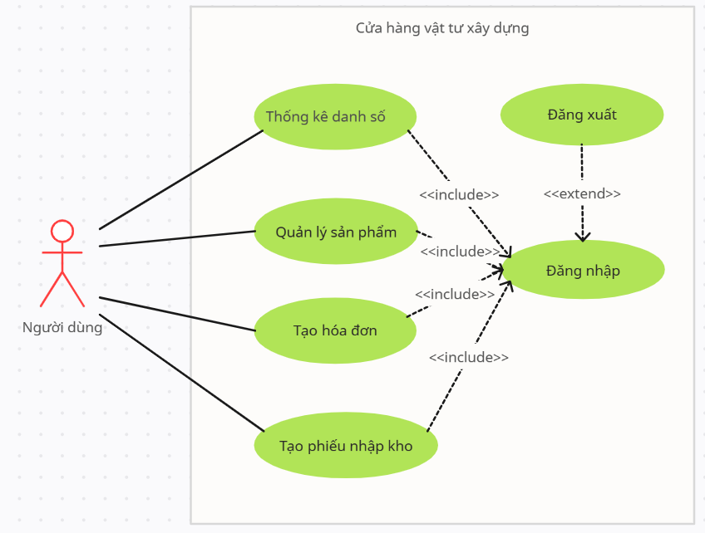

1. Đăng nhập / đăng xuất

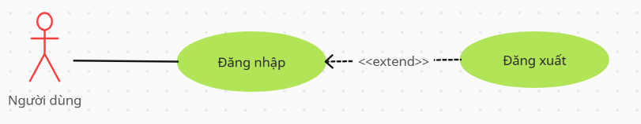

|  |  |
| --- | --- |
| Tên Use Case: Đăng nhập | Mã số: SM01 |
| Mô tả tóm tắt: Khi người dùng xác thực thông tin chính xác, hệ thông sẽ chuyến đến giao diện chính của ứng dụng | Yêu cầu trước khi thực hiện: không có |
| Các bước thực hiện:  Nhập tên đăng nhập, nhập mật.  Nhấn đăng nhập để xác thực. | Điều khiện sau khi thực hiện: không có |

|  |  |
| --- | --- |
| Tên Use Case: Đăng xuất | Mã số: SM02 |
| Mô tả tóm tắt: Kết thúc phiên làm việc của người dùng | Yêu cầu trước khi thực hiện: Phải đăng nhập |
| Các bước thực hiện:  Nhấn đăng xuất  Đăng nhập tài khoản khác hoặc thoát | Điều khiện sau khi thực hiện: không có |

1. Quản lý sản phẩm

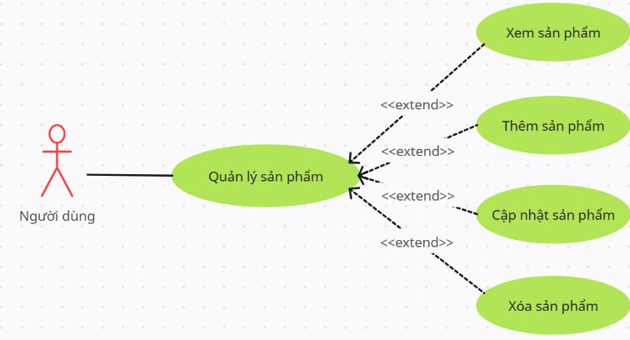

|  |  |
| --- | --- |
| Tên Use Case: Quản lý sản phẩm | Mã số: SM03 |
| Mô tả tóm tắt: Người dùng có thể xem, thêm, cập nhật, xóa sản phẩm. | Yêu cầu trước khi thực hiện: Phải đăng nhập |
| Các bước thực hiện:  Thực hiện xem sản phẩm  Thực hiện thêm sản phẩm  Thực hiện cập nhật sản phẩm  Thực hiện xóa sản phẩm | Điều khiện sau khi thực hiện: không có |

|  |  |
| --- | --- |
| Tên Use Case: Thêm sản phẩm | Mã số: SM04 |
| Mô tả tóm tắt: Người dùng có thể thêm mới sản phẩm vào cơ sở dữ liệu. | Yêu cầu trước khi thực hiện: Phải đăng nhập |
| Các bước thực hiện:  Chọn thêm sản phẩm  Nhập thông tin hợp lệ  Xác nhận | Điều khiện sau khi thực hiện: không có |

|  |  |
| --- | --- |
| Tên Use Case: Cập nhập sản phẩm | Mã số: SM05 |
| Mô tả tóm tắt: Người dùng có thể cập nhật thông tin của sản phẩm | Yêu cầu trước khi thực hiện: Phải đăng nhập |
| Các bước thực hiện:  Chọn sản phẩm cần cập nhật  Nhập thông tin cần chỉnh sửa  Xác nhận | Điều khiện sau khi thực hiện: không có |

|  |  |
| --- | --- |
| Tên Use Case: Xóa sản phẩm | Mã số: SM06 |
| Mô tả tóm tắt: Người dùng có thể thêm mới sản phẩm vào cơ sở dữ liệu. | Yêu cầu trước khi thực hiện: Phải đăng nhập |
| Các bước thực hiện:  Chọn sản phẩm cần xóa  Xác nhận xóa  Xem kết quả trả về cho phép thực hiện hành động xóa | Điều khiện sau khi thực hiện: không có |

1. Quản lý danh mục

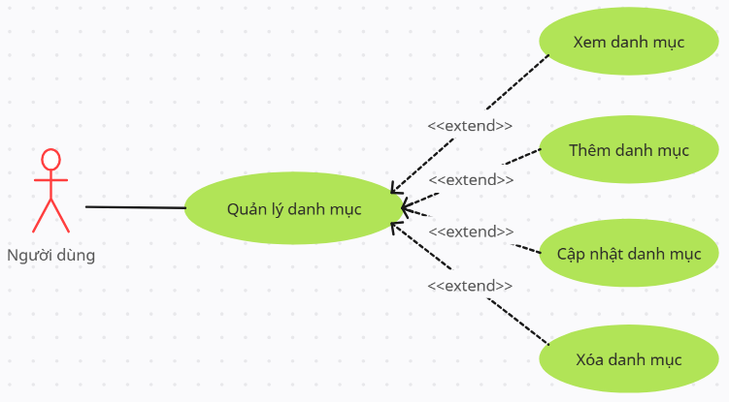

|  |  |
| --- | --- |
| Tên Use Case: Quản lý danh mục | Mã số: SM07 |
| Mô tả tóm tắt: Người dùng thực hiện xem, sửa, cập nhật, xóa danh mục. | Yêu cầu trước khi thực hiện: Phải đăng nhập |
| Các bước thực hiện:  Thực hiện xem các danh mục  Thực hiện thêm danh mục  Thực hiện cập nhật danh mục  Thực hiện xóa danh mục | Điều khiện sau khi thực hiện: không có |